HR funkciók átalakulása multinacionális környezetben (cím magyarul, use the style “Title”)
The transformation of HR functions in multinational environment (title in English, use the style “Title”)
Dajnoki K, B. Author, C. Author (use the style “Authors”)
Debreceni Egyetem, Gazdaságtudományi Kar, Vezetés- és Szervezéstudományi Intézet, dajnoki.krisztina@econ.unideb.hu
Debreceni Egyetem, ....
Debreceni Egyetem, .... (use the style “email”)
Absztrakt. Absztrakt magyarul. (use the style “Abstract”)
Az absztark minimum 10 sorban foglaja össze a kézirat tartalmát, a legfontosabb eredményeket.
Kulcsszavak: Maximum 5 Kulcsszó megadása
Abstract. Abstract in English. (use the style “Abstract”)
Keywords: Provide a maximum of five key words below the abstract
JEL Kód: A mellékelt angol nyelvű listáról (JEL Classification System / EconLit Subject Descriptors) JEL-kód kiválasztása a cikk mondanivalójának megfelelően.
Bevezetés (use the style “Heading1”)
A kézirat ajánlott felépítése:
Absztrakt magyarul
Abstract angolul
Jel kód
Bevezetés, témafelvetés
Anyag és módszer
Eredmények
Következtetések javaslatok
Összefoglalás
Irodalomjegyzék
(Text)
- Fejezet (use the style “Heading1”)
A kézirat teljes terjedelme (táblázatokkal, ábrákkal, képekkel és irodalomjegyzékkel együtt) minimum 20 000, maximum 40 000 karakter, szóközökkel együtt.
A kéziratot kizárólag Microsoft Word valamely verziójában kérjük beadni.
A margókat alapbeállításon kell hagyni (mindegyik: 2,5 cm; kötésben: 0 cm, élőfej/élőláb: 1,25 cm). Az oldalak normál beállításúak, A4-esek (210x297mm) és lehetőleg álló tájolásúak legyenek.
A kézirat szövege 11-es Times New Roman normál és sorkizárt formázású legyen. A szövegközben csak a legfontosabb kiemelések (pl. szövegközi fejezetszámok és címek, szövegközi ábra, táblázat és képmegjelölés) lehetnek külön megjelölve, ez a végső formában dőlt betűvel fog megjelenni. A bekezdések között nincsen üres sor. A szövegközi felsorolások jelölését az általános felsorolás jelek használatával kell jelölni, 0,63 cm-es függő behúzással. A külön tabulátor használata kerülendő. A kéziratban a mértékegységeket az általános formájukban kell használni. A szám és a mértékegység közé a százalékjel (%) kivételével egy szóközt kell tenni.
1.1. Alfejezet (use the style “Heading2”)
1.1.1. Alfejezet (use the style Heading3)
Az ábrák táblázatok esetében minden esetben sorszámozás, cím és forrásjelölés szükséges. Az ábrák esetében a sorszám, illetve a magyar és angol cím és forrás az ábra alján helyezkedik el és a szövegben hivatkozni kell rá (1. ábra).

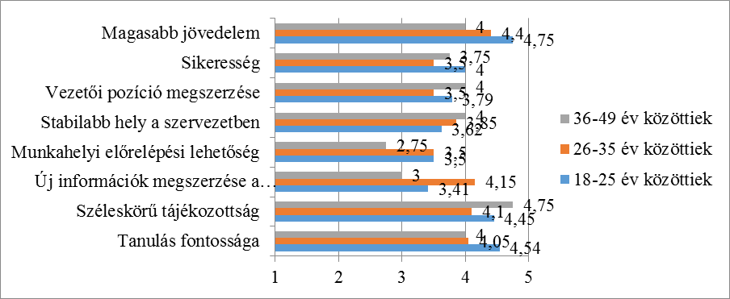
N=120
1. ábra: Magyar cím
Figure1: Title in english
Forrás: Saját szerkesztés Koroknai (2016) eredményei alapján, 2017

A táblázatok esetében a cím magyarul és angolul a táblázat fölött, míg a forrás a táblázat kerül elhelyezésre, és a hivatkozás a táblázatra ebben az esetben is szükséges (1. táblázat).

1. táblázat: Magyar cím
Table1: Title in english
Me.:
Forrás:

A szövegközi hivatkozások formája a nemzetközi sztenderdeknek megfelelően alakul. A szövegben a forrásokat kerek zárójelben kell jelölni név évszám, dőlt betűtípussal (Dobák, 1993) Az irodalmak az irodalomjegyzékbe alfabetikus sorrendben kerüljenek (Szabados, 2005). (use the style “Text”). Könyvek, könyvfejezetek folyóiratok elektronikus oldalak, konferenciakiadványokra forrás jelölési mintát az irodalomjegyzék cím alatt közlünk.

Irodalomjegyzék (use the style “Heading1”)
2003. CXXV. egyenlő bánásmódról és az esélyegyenlőségről szóló törvény Magyarország Alaptörvénye XV. cikk (4) bekezdés 2017.10.26.
Dobák M. (1999): Szervezeti formák és vezetés. Közgazdasági és Jogi Könyvkiadó, Budapest
Egyenlő Bánásmód Hatóság: http://www.egyenlobanasmod.hu/app/webroot/jogesetek/hu/79-2013.pdf. 2015. 05. 8.
Chikan, A., Tatrai, T. (2003): Developments in global inventory investment. International Journal of Production Economics, Volumes 81-82, 11 January, pp. 13-26, ISSN 0925-5273, DOI: 10.1016/S0925-5273(02)00348-1.
Hamilton, D. L., Rose, T. L. (1984): Illusory correlation and maintenance of stereotypic beliefs. Journal Personality and Social Psychology, 39, pp. 832-845.
Huitfeldt, T., Dietrichson, J.E., Drangsholt, O. M., Rieber-Mohn, C. (1993): Korszerű Vezetés. EDE-Hungary, Budapest
Pierog A, Bácsné Bába É, Dajnoki K. (2017): Sikeres vezetők tulajdonságainak feltárása a Debreceni Egyetem Gazdaságtudományi Kar hallgatói körében végzett kutatás eredményei alapján. Taylor: Gazdálkodás- és Szervezéstudományi Folyóirat: A Virtuális Intézet Közép-Európa Kutatására Közleményei IX. évf. 1. szám: (No. 27.) pp. 94-100. 2017
Erős I., Jobbágy M. (2002): A Myers-Briggs Típus Indikátor (MBTI) Magyarországon. http://www.sikeres-fengshui.hu/mbti.pdf. 2015.10.10.
Szabados Gy. N. (2005): Csoportmenedzsment. In: Berde Cs., Láczay M. (szerk) (2005): Menedzsment. Nyíregyházi Főiskola, Nyíregyháza

ORCID azonosító
ORCID azonosító
ORCID azonosító

